Учреждение образования

«БЕЛОРУССКИЙ ГОСУДАРСТВЕННЫЙ УНИВЕРСИТЕТ

ИНФОРМАТИКИ И РАДИОЭЛЕКТРОНИКИ»

Кафедра интеллектуальных информационных технологий

**Отчет по лабораторной работе №2**

**по курсу «Проектирование баз знаний»**

Вариант 23

|  |  |
| --- | --- |
| Выполнил студент группы 721701: | Тесловский А.П. |
| Проверил: | Синельников П.М |

**МИНСК 2019**

**Постановка задачи**

Предприятие, выпускающие продукты питания.

**Словесное описание предметной области:** Каждый продукт имеет название и для его производства требуется один или более ингредиентов, также каждый продукт можно создать по нескольким рецептам. Каждый рецепт имеет номер, название, описание и автора (код, фамилия, имя, страна, год). В каждом рецепте указана раскладка ингредиентов: название, количество грамм на кг продукта, способ подготовки ингредиента - код, название (размягчение, нагревание, просеивание и т.п.). Необходимо также знать число калорий на 1 грамм ингредиента. Цена ингредиента определяется из накладной на дату получения. Необходимо систематизировать продукты по группам (код, название группы). Также надо вести сведения о поставщиках ингредиентов: код, название, адрес, телефон.

**Необходимо реализовать выполнения следующих функций**:

* Добавление/редактирование/удаление информации о продуктах.
* Добавление/редактирование/удаление информации о рецептах.
* Добавление/редактирование/удаление информации о поставщиках продуктов.
* Просмотр прайс-листа заданного поставщика на заданную дату – дата, реквизиты поставщика, название ингредиента, его стоимость за единицу.
* Просмотр списка блюд, имеющих минимальную калорийность.
* Просмотр списка блюд и названия рецептов для каждого блюда.  
   **Концептуальное проектирование**

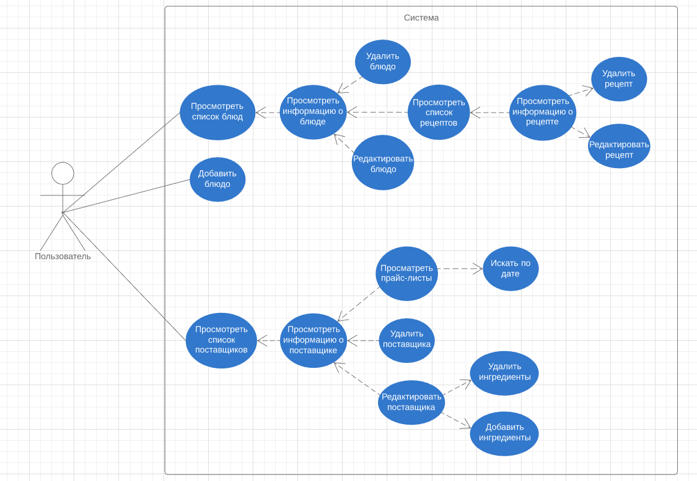

**Физическое проектирование**

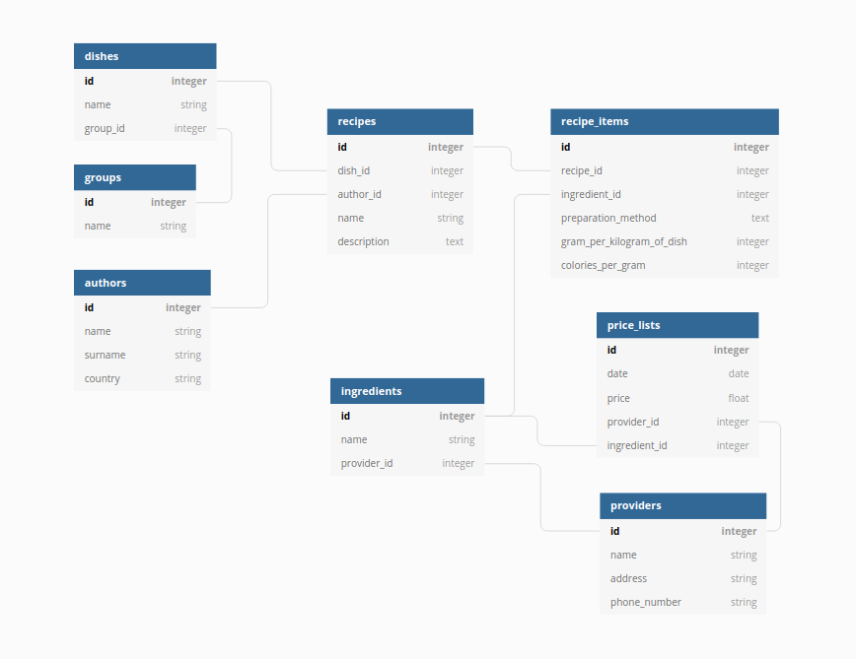

**Тексты основных запросов**

Для взаимодействия с базой данных был использован Ruby гем ActiveRecord, реализующий шаблон соответствующий проектирования.

Примеры запросов в ORM:









Примеры генерируемых SQL запросов:



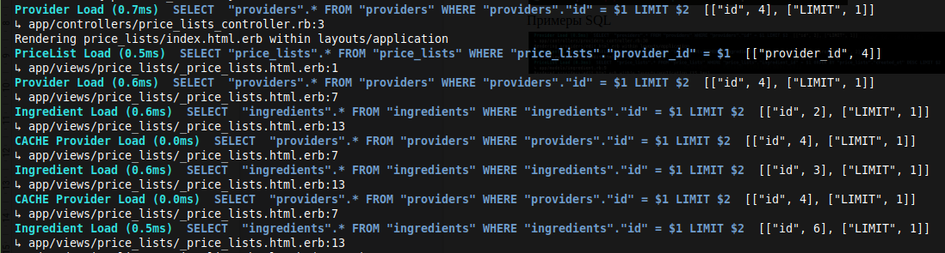

**Интерфейс приложения**

Index страница блюд

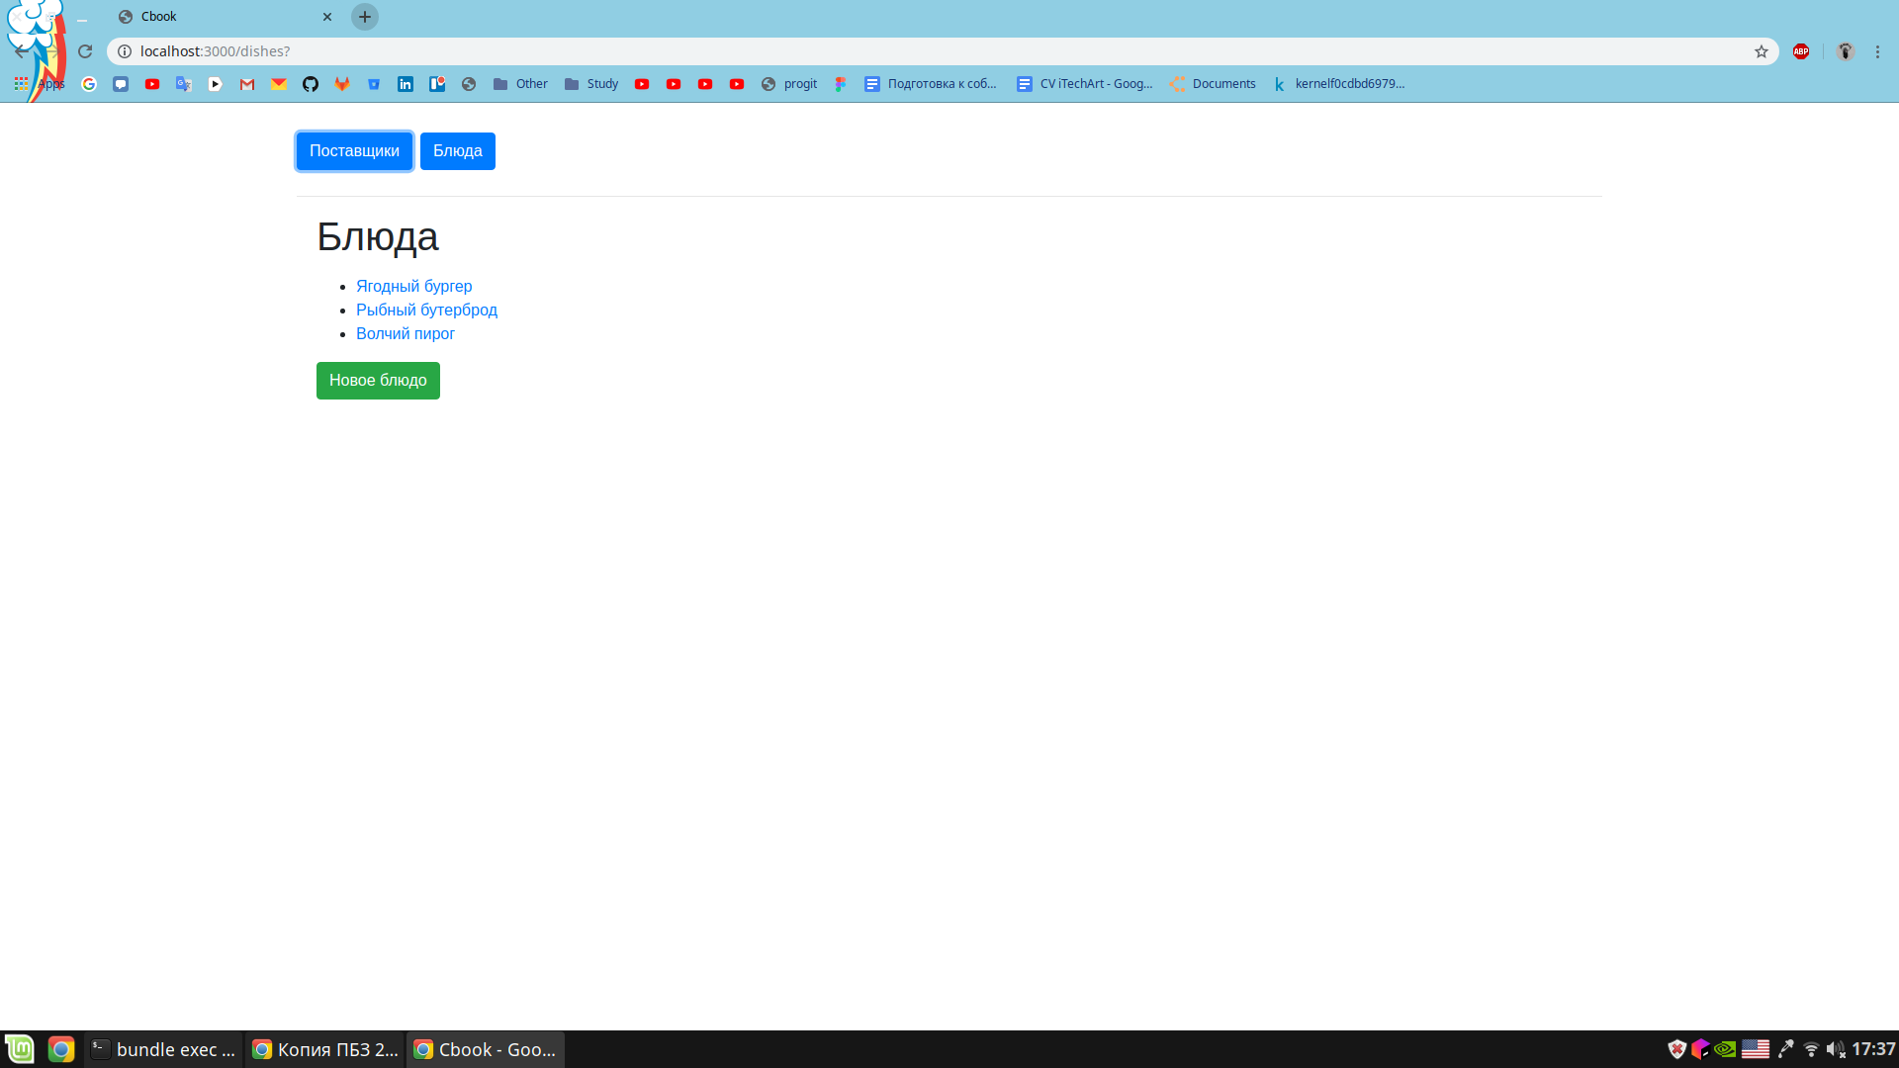

Редактирование рецепта:

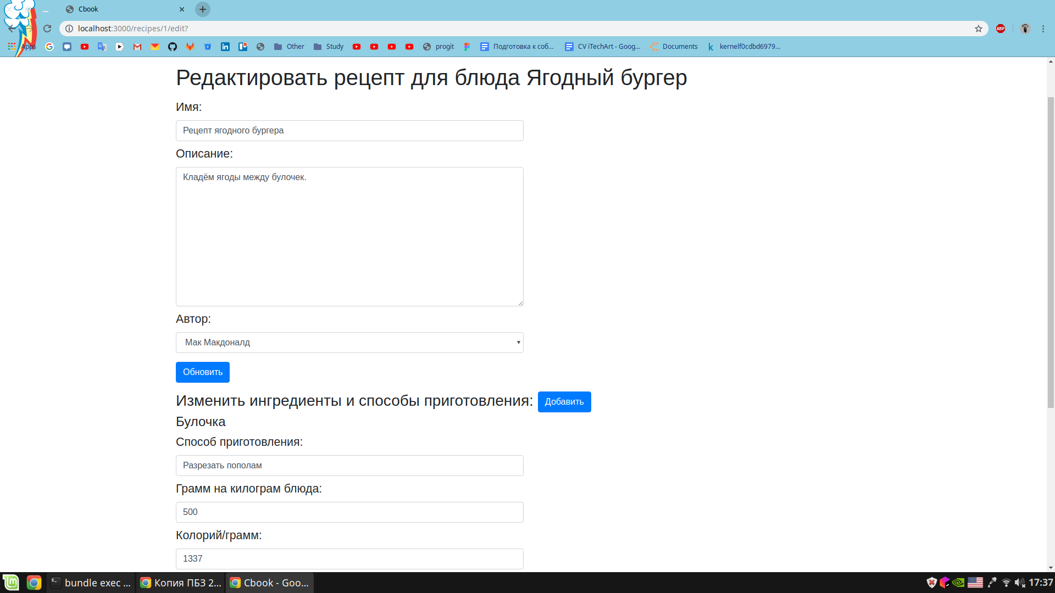

Редактирование поставщика:



**Используемые технологии**

В качестве СУБД была использована PostgreSQL. Для написания серверной части был использован язык Ruby и фреймворк Rails. В качестве ORM провайдера был использован ActiveRecord. Клиентская часть с интерфейсом были разработаны, используя JavaScript, Bootstrap, HTML, CSS.